做施工管理方面工作，经常要对工程的进度做准确的统计，虽然网上也有各种专门的软件，不过，还是我们每天都在用的office系列用的最顺手，今天分享一下excel制作绚丽的施工进度类图表。

工具/原料

* office2007及以上版本

方法/步骤

1. 首先，打开excel软件，按照自己的需要把表格先填充好；

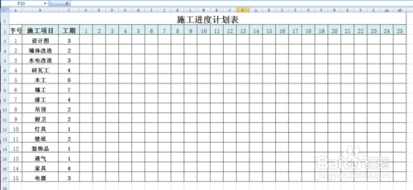

1. 然后，根据数据内容把表格的数量勾勒出来，合并单元格，并用不同的色块填充，

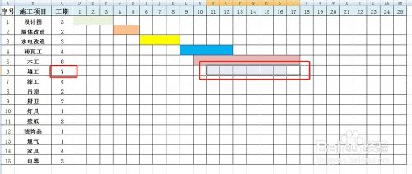

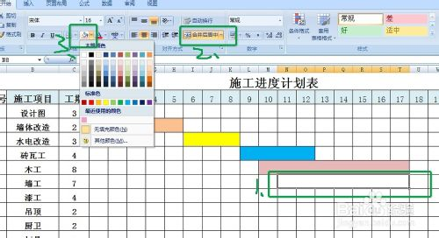

1. 这样我们就得到这样一个相对比较直观的进度计划表了，但是，这种表只能适用于刚开始规划的时候做计划表用，后面跟进进度的时候就不实用了。

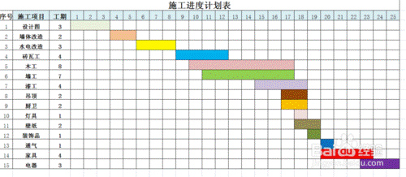

1. 下面我们就把进度条设计成实时跟进工程进度的进度条。

按住ctrl键，把所有进度框选择起来，右键，设置单元格格式，将单元格属性调成百分比格式；然后，保持所有进度框选择情况下，在工具栏里“条件格式”下选“数据条”下面的一种喜欢的样式。

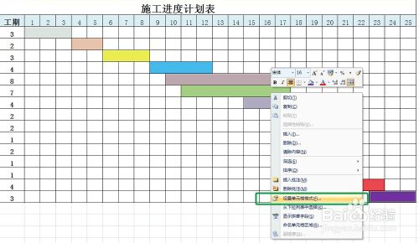

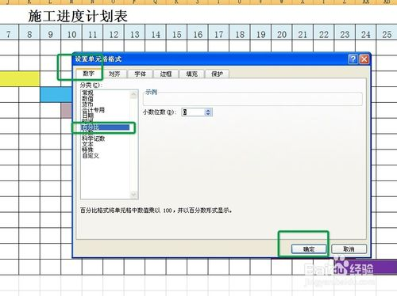

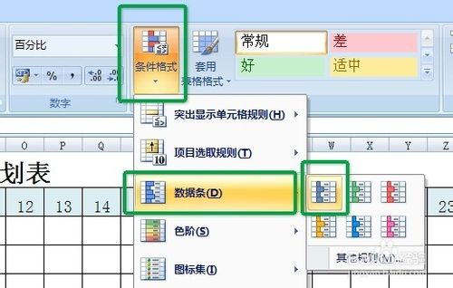

1. 接下来，在所有进度框内根据工作量的进度，输入进展程度的数值；数值输入后，框内就出现对应的进度比例条，颜色和样式可以随便调整，这样就得到比较实用的工程进度表了。

